PHIẾU HƯỚNG DẪN HỌC SINH TỰ HỌC MÔN NGHỀ TIN HỌC 8
Bài 16: TẠO TIÊU ĐỀ ĐẦU TRANG VÀ CUỐI TRANG
(Header & Footer)
Phiếu hướng dẫn học sinh tự học

NỘI DUNG | GHI CHÚ
Tên bài học/ chủ đề  Khối lớp | Giới thiệu word  Lớp 8
Hoạt động 1:  Đọc tài liệu và thực hiện các yêu cầu | Đọc Tài liệu tham khảo Thực hành nghề phổ thông Tin học 8 học tìm hiểu:  - Tìm hiểu thao tác tạo tiêu đề đầu trang hoặc cuối trang
Hoạt động 2:  Kiểm tra đánh giá quá trình tự học | Qua bài học, học sinh làm các thao tác sau:  - Biết cách tạo tiêu đề đầu trang hoặc cuối trang cho các trang văn bảng
- Các câu hỏi thắc mắc, các trở ngại của học sinh khi thực hiện các nhiệm vụ học tập
Trường:
Lớp:
Họ tên học sinh:
Môn học | Nội dung học tập | Câu hỏi của học sinh
Nghề Tin Học 8 | 1.  2. | 1.  2.
Bài ghi của học sinh
Bài 16: TẠO TIÊU ĐỀ ĐẦU TRANG VÀ CUỐI TRANG
(Header & Footer)

Sử dụng công cụ trên thanh Ribbon:
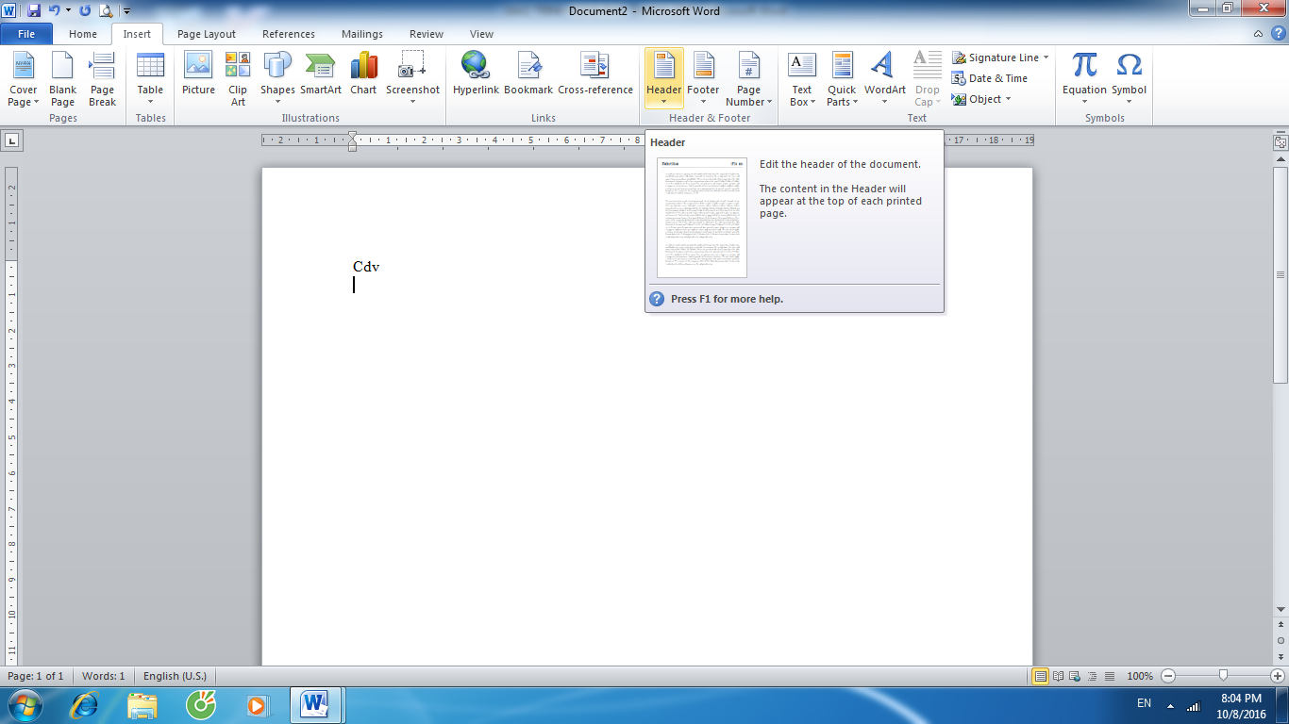
Mở văn bản cần tạo tiêu đề đầu trang hoặc cuối trang chọn dãy lệnh Insert chọn công cụ Header hoặc Footer, trên màn hình xuất hiện khung Header và Footer

Công cụ Header để tạo tiêu đề đầu trang Công cụ Page Number để đánh số trang

Công cụ Footer để tạo tiêu đề cuối trang

